软件质量保证与测试 上机实验报告
学号： 1908090117 姓名： 李泉志 所在学院： 信息学院 班级： 惠测191
实验名称： Junit判定-条件及条件组合覆盖 实验日期 20210930
实验指导教师 张俊虎 实验机房及机号 D2-318
-----------------------------------------------------------------------------------------------------
一、实验目的：
- 了解白盒测试技术和逻辑覆盖测试方法
- 了解判定条件覆盖剂条件组合覆盖测试的目的及原理。
- 掌握使用判定-条件覆盖法的测试用例的设计
- 掌握使用条件组合覆盖法设计测试用例的设计
- 比较和理解判定（分支）覆盖、判定-条件覆盖、及条件组合覆盖测试间的区别。
二、实验内容：
- 根据被测单元（方法），创建判定-条件测试用例、条件组合覆盖测试用例
- 能够熟练使用Junit环境编写和调试判定-条件测试，及条件组合覆盖测试
- 判定-条件覆盖测试过程的跟踪和结果分析
- 条件组合覆盖测试过程的跟踪和结果分析
- 条件（分支）覆盖、判定-条件覆盖，及条件复合覆盖过程的分析及比较
三、实验步骤
- 分析被测方法example（），得到程序流程图，建立满足判定-条件语句覆盖的测试用例表
序号 | 覆盖条件 | 测试用例 | 覆盖分支 | 期望
1 | T1,T2,F3,F4 | x = 10, y = 0, z = 6 | cd | 16
2 | T1,T2,T3,F4 | x = 10, y = 0, z = 4 | ce | 24
3 | T1,F2,F3,F4 | x = 10, y = 4, z = 6 | bd | 4
4 | F1,T2,F3,T4 | x = 2, y = 0, z = 6 | be | 2

- 在实验1的Calculator类中加入被测方法example（）
// Calculator.java
public class Calculator {
public int add(int x, int y) {
if (x >= 0 && y >= 0) {
return x + y;
} else {
return 0;
}
}
public int minus(int x, int y) {
try {
Thread.sleep(1000);
} catch (InterruptedException e) {
e.printStackTrace();
}
return x - y;
}
public int example(int x, int y, int z) {
int result = 0;
if (x >= 3 && y == 0) {
result = z + x;
}
if (z <= 5 || x < z) {
result = result + x;
} else {
result = result + y;
}
return result;
}
}
- 使用gradle构建项目和Junit测试框架。
// build.gradle
plugins {
id 'java'
}
group 'org.zlycerqan'
version '1.0'
repositories {
mavenCentral()
}
dependencies {
testImplementation 'org.junit.jupiter:junit-jupiter-api:5.8.1'
testRuntimeOnly 'org.junit.jupiter:junit-jupiter-engine:5.8.1'
}
test {
useJUnitPlatform()
}
- 编写判定-条件覆盖的测试用例（不要与教材58页的表-3-4相同）
序号 | 覆盖条件 | 测试用例 | 覆盖分支 | 期望
1 | T1,T2,F3,F4 | x = 10, y = 0, z = 6 | cd | 16
2 | T1,T2,T3,F4 | x = 10, y = 0, z = 4 | ce | 24
3 | T1,F2,F3,F4 | x = 10, y = 4, z = 6 | bd | 4
4 | F1,T2,F3,T4 | x = 2, y = 0, z = 6 | be | 2

- 根据测试用例创建Junit测试代码
// CalculatorTest1.java
import org.junit.jupiter.api.Test;
import static org.junit.jupiter.api.Assertions.assertEquals;
public class CalculatorTest1 {
private final Calculator calculator = new Calculator();
@Test
public void testExample_Statement_cd() {
assertEquals(16, calculator.example(10, 0, 6));
}
@Test
public void testExample_Statement_ce() {
assertEquals(24, calculator.example(10, 0, 4));
}
@Test
public void testExample_Statement_bd() {
assertEquals(4, calculator.example(10, 4, 6));
}
@Test
public void testExample_Statement_be() {
assertEquals(2, calculator.example(2, 0, 6));
}
}
- 执行语句覆盖测试，验证测试结果。参考教材55页示例3-6。
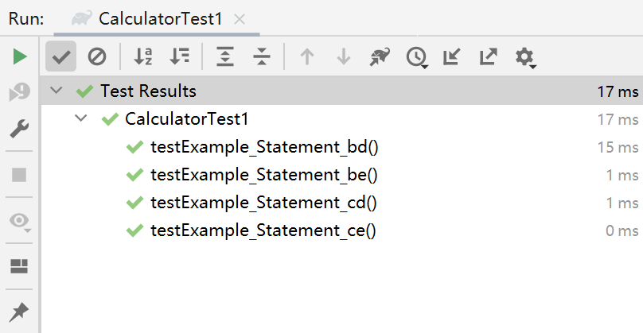
- 参考教材509页表3-5，设计条件组合覆盖测试用例
序号 | 组合号 | 测试用例 | 覆盖条件 | 执行路径 | 期望
1 | 1, 5 | x = 10, y = 0, z = 6 | T1, T2, T3, T4 | ace | 16
2 | 2, 6 | x = 10, y = 4, z = 4 | T1, F2, T3, F4 | abe | 10
3 | 3, 7 | x = 2, y = 0, z = 6 | F1, T2, F3, T4 | abe | 2
4 | 4, 8 | - | F1, F2, F3, F4 | abd | -

- 根据判定覆盖测试用例，添加或修改Junit测试代码
// CalculatorTest2.java
import org.junit.jupiter.api.Test;
import static org.junit.jupiter.api.Assertions.assertEquals;
public class CalculatorTest2 {
private final Calculator calculator = new Calculator();
@Test
public void testExample_Statement_1_5() {
assertEquals(16, calculator.example(10, 0, 6));
}
@Test
public void testExample_Statement_2_6() {
assertEquals(10, calculator.example(10, 4, 4));
}
@Test
public void testExample_Statement_3_7() {
assertEquals(2, calculator.example(2, 0, 6));
}
}
- 执行条件组合覆盖测试，验证测试结果。
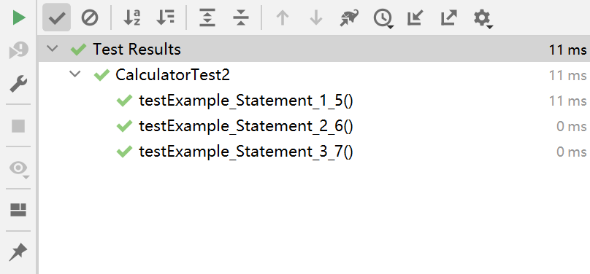

四、讨论
    - 通过本次实验，谈谈判定覆盖、判定-条件覆盖和条件组合覆盖的区别。
判定覆盖是使得程序中的每个判定表达式的两个分支都至少执行一次测试。
判定-条件覆盖是满足条件覆盖（使得每个判定表达式每个条件两个可能的取值都至少满足一次）也满足判定覆盖。
条件组合覆盖是满足判定覆盖、条件覆盖和判定-条件覆盖。

